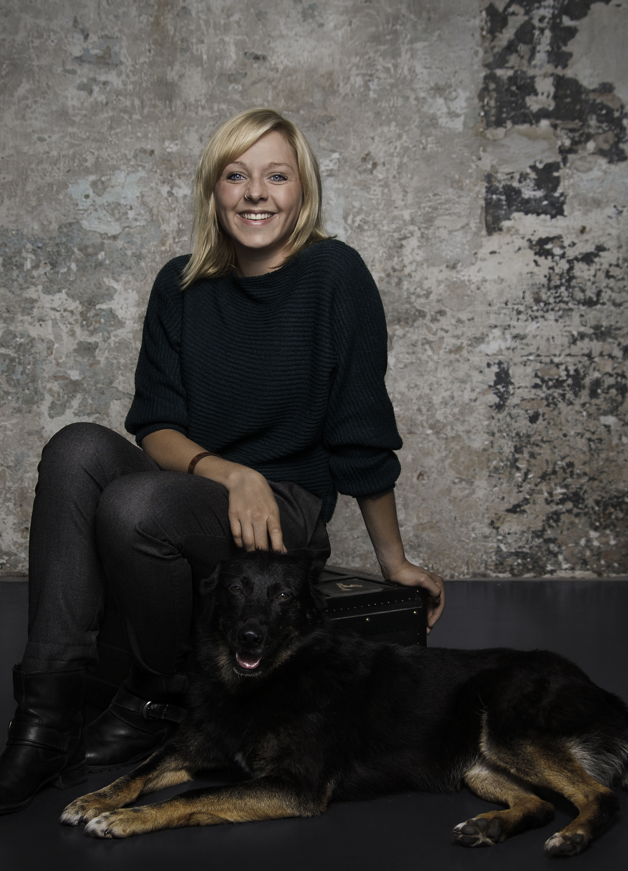
Unterstützung gesucht!

Hundehalter mit leinenaggressiven Hunden

Hallo, ich bin Anna Ostrowska, Hundehalterin,
Hundetrainerin und Dogwalkerin und bereite mich gerade
auf meine Dissertation unter der Leitung von PD Dr. Udo
Ganslosser (www.ganslosser.de) vor. In dieser Studie sollen
die Hauptursachen für die innerartliche Leinenaggression
bei sonst sozialverträglichen Hunden untersucht werden.
Im Anschluss werden die verschiedenen Trainingsmethoden
auf ihre Effektivität getestet. Die Ergebnisse könnten
vielen Hundebesitzern und ihren Vierbeinern helfen!

- Ihr Hund ist leinenaggressiv gegenüber anderen Hunden

- Er verträgt sich ohne Leine mit anderen Hunden

- Er ist zwischen 1 und 3 Jahre alt

Wenn alle drei Punkte auf Ihren Hund zutreffen und Sie die Wissenschaft unterstützen möchten, dann sind Sie hier richtig!

Schreiben Sie mir doch kurz etwas über Ihren Hund und wann Sie ca. 45-60 Minuten Zeit für ein Treffen haben. Im Gegenzug gibt es im Anschluss kostenlos ein paar Tipps!*

Bitte fragen Sie auch in ihrem Bekanntenkreis in Berlin nach. Wir sind sehr auf Ihre Unterstützung angewiesen. Je mehr Hunde für diese Studie zusammen kommen, desto aussagekräftiger werden die Ergebnisse sein!

Wenn Sie noch Fragen zur Dissertation haben oder Interesse an einer Teilnahme haben, können Sie mich jederzeit telefonisch oder bevorzugt per Mail erreichen:

Anna Ostrowska

Kontakt:

hundekompass@gmail.com
www.hundekompass.com
030/25589631
0163/7843089

*keine Einzeltrainingsstunde

